|  |  |
| --- | --- |
| **ĐỀ THI THỬ**  **CHUẨN CẤU TRÚC MINH HỌA**  **ĐỀ 09**  *(Đề thi có 04 trang)* | **KỲ THI TỐT NGHIỆP THPT NĂM 2025**  **MÔN: HÓA HỌC**  *Thời gian làm bài 50 phút; không kể thời gian phát đề* |

**Họ, tên thí sinh:** .....................................................................

**Số báo danh:** ..........................................................................

Cho biết nguyên tử khối: H = 1, C = 12, N = 14, O = 16, Na = 23, Mg = 24, Al = 27, S = 32, K = 39, Ca = 40, Fe = 56, Cu = 64, Zn = 65, Ag = 108.

**PHẦN I. Thí sinh trả lời từ câu 1 đến câu 18 . Mỗi câu hỏi thí sinh chỉ chọn một phương án.**

**Câu** **1.** Thành phần chính của khoáng vật chalcopyrite dưới đây có công thức hóa học là

**A.** CuS. **B.** FeCuS. **C.** CuFeS2. **D.** CuFeS3.

**Câu** **2.** Việc loại bỏ hoàn toàn chất ô nhiễm SO2 trong không khí là vô cùng khó khăn, cả về mặt kinh tế và kỹ thuật. Nên để giảm sự phát thải SO2 vào không khí thì các nhà máy sản xuất sẽ lọc các ống xả khí thải bằng calcium hydroxide để loại bỏ SO2. Sản phẩm chính được hình thành của phản ứng calcium hydroxide và SO2 là

**A.** CaO. **B.** Ca(OH)2. **C.** CaSO3. **D.** CaSO4.

**Câu** **3.** Polymer X rất bền với nhiệt và acid, dùng để tráng lên xoong, nồi chống dính. X là chất nào sau đây?

**A.** Poly(metyl methacrylat) (Plexiglas). **B.** Poly(phenol formaldehyde) (PPF).

**C.** Poly(tetrafluoroetylen) (Teflon). **D.** Poly(vinyl clorua) (nhựa PVC).

**Câu** **4.** "Thép 304 " là một loại thép không gỉ được dùng phổ biến trong đời sống. Các kim loại chủ yếu có trong loại thép này là

**A.** Fe, C, Cr. **B.** Fe,Cu, Cr. **C.** Fe,Cr, Ni. **D.** Fe, C, Cr, Ni.

**Câu** **5.** Cho phổ hồng ngoại của hợp chất C6H14O:

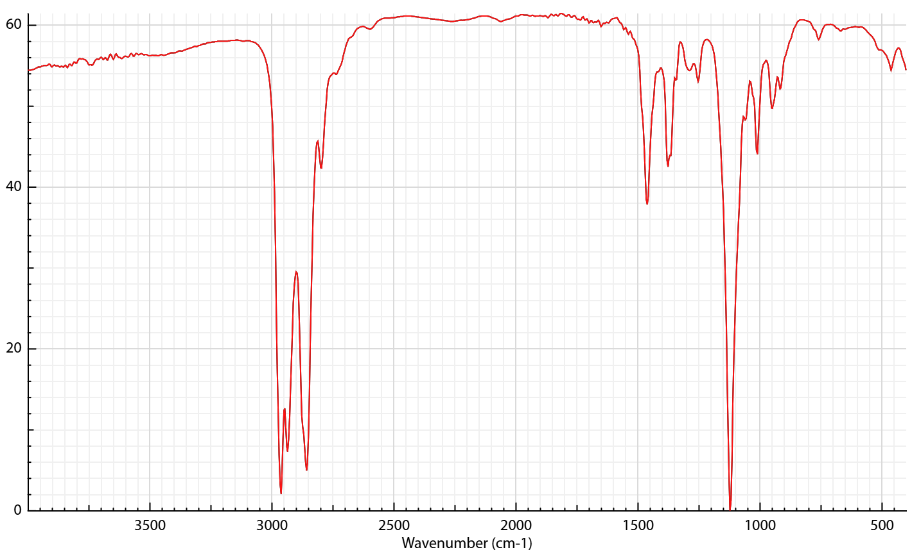

Công thức cấu tạo nào sau đây là phù hợp với kết quả phổ IR trên?

**A.**  **B.** 

**C.**  **D.** 

**Câu** **6.** Cho các yếu tố ảnh hưởng sau:

(1) Nhiệt độ Trái Đất tăng.

(2) Sự gia tăng nồng độ CO2 trong khí quyển.

(3) Thành phần địa chất chứa nhiều đá vôi, đá phấn, dolomite.

Yếu tố nào sẽ ảnh hưởng đến độ cứng của nước?

**A.** (1) và (2). **B.** (2) và (3). **C.** (1) và (3) **D.** (1), (2) và (3).

**Câu** **7.** Carbohydrate nào dưới đây không có nhóm – OH hemiacetal hoặc nhóm – OH hemiketal?

**A.** Glucose. **B.** Fructose. **C.** Saccharose. **D.** Maltose.

**Câu** **8.** Ion phức nào sau đây có hình bát diện?

**A.** [Zn(NH3)4]2+. **B.** [Cu(NH3)4]2+. **C.** [Pt(NH3)4]2+. **D.** [Co(NH3)6]2+.

**Câu** **9.** Nhiệt độ tự bốc cháy là nhiệt độ thấp nhất ở áp suất khí quyển mà một chất cháy tự cháy trong không khí mà không cần tiếp xúc với nguồn lửa. Khi nhựa polystyrene (PS) bị cháy sẽ sinh ra khí độc như CO, HCN,.. Trong tình huống thoát khỏi khu vực cháy, cần lưu ý:

(a) Đeo mặt nạ phòng độc có thể hạn chế hít phải khí độc.

(b) Không được cúi thấp người khi thoát khỏi đám cháy.

(c) Khói cháy nhựa PS độc hại hơn khói cháy gỗ.

(d) Dùng nước chữa cháy nhằm giảm sự lan rộng của đám cháy.

Các phát biểu đúng là

**A.** (a), (b), (c). **B.** (a), (c), (d). **C.** (b), (c), (d). **D.** (a), (b), (d).

**Câu** **10.** Cho bốn amine sau:



Chất có tính base yếu nhất là

**A.** (1). **B.** (2). **C.** (3). **D.** (4).

**Câu** **11.** Cho sơ đồ chuyển hóa sau: X (*l*) +2NaOH(aq) CH₂(COONa)2(aq) + CH3OH(aq) + C2H5OH(aq)

Nhận xét nào sau đây **sai** về chất (X)?

**A.** Công thức cấu tạo của (X) là 

**B.** (X) là ester no có hai nhóm chức có công thức phân tử C6H10O4

**C.**Tên của X là ethyl methyl malonate.

**D.** (X) có nhiệt độ sôi cao vì có liên kết hydrogen giữa các phân tử.

**Câu** **12.** Chất nào sau đây **không** tan trong nước?

**A.** Fructose. **B.** Saccharose. **C.** Glucose. **D.** Cellulose.

**Câu** **13.** Glucose phản ứng được với CH3OH/HCl khan tạo thành sản phẩm là

**A.** methyl α-glycoside. **B.** methyl β-glycoside.

**C.** methyl α-glycoside hoặc methyl β-glycoside. **D**. methyl α-glycoside và methyl β-glycoside.

**Câu** **14.** Phản ứng chlorine hoá methane (CH4) xảy ra theo phương trình hoá học sau:



Biết rằng phản ứng này đã được chứng minh là xảy ra theo cơ chế gốc tự do. Trong sản phẩm của phản ứng, một lượng nhỏ ethane (C2H6) đã được phát hiện. Theo đó, mỗi phân tử C2H6 được hình thành là do đâu?

**A.** Do sự kết hợp của hai tiểu phân H3C-.

**B.** Do sự kết hợp của hai tiểu phân.

**C.** Do sự kết hợp giữa một tiểu phân H3C- và một tiểu phân H3C+.

**D.** Do sự kết hợp của hai phân tử CH3Cl đồng thời giải phóng phân tử Cl2.

**Câu** **15.** Cho sơ đồ sau: FeA B X

Chất X là

**A.** Fe2O3 **B.** FeO **C.** Fe3O4 **D.** Fe(OH)2

**Câu** **16.** Thủy phân một tripeptide X thu được 3 amino acid là Ala, Gly và Val. Phát biểu nào sau đây là đúng?

**A.** Công thức phân tử của X là C10H19N3O4. **B.** Số liên kết peptide trong X là 3.

**C.** Có 6 công thức cấu tạo phù hợp với X. **D.** Thủy phân hoàn toàn 1 mol X cần 3 mol HCl.

**Câu** **17.** Sức điện động chuẩn của pin điện hoá gồm hai điện cực M2+/M và Ag+/Ag bằng 1,056 V, theo bảng sau:

|  |  |  |  |  |  |
| --- | --- | --- | --- | --- | --- |
| Cặp oxi hóa-khử | Fe3+/Fe | Ni2+/Ni | Sn2+/Sn | Cu2+/Cu | Ag+/ag |
| Thế điện cực chuẩn | -0,44 | -0,257 | -0,137 | +0,34 | +0,799 |

Kim loại M là

**A.** Cu. **B.** Fe. **C.** Sn. **D.** Ni.

**Câu 18.** Pin điện hóa Zn–C đã được sử dụng từ lâu. Pin Zn–C có giá rẻ phù hợp cho các thiết bị tiêu thụ ít điện năng như điều khiển tivi, đồng hồ treo tường, đèn pin, đồ chơi, … Tuy nhiên, điện trở trong của loại pin này lớn, không phù hợp cho các thiết bị như máy ảnh. Phát biểu nào sau đây là đúng?

**A.** Khi pin này hoạt động thì Zn đóng vai trò cực âm, C đóng vai trò cực dương.

**B.** Khi pin này hoạt động thì ở điện cực âm, anode xảy ra quá trình khử Zn.

**C.** Khi pin này hoạt động thì không phát sinh dòng điện.

**D.** Khi pin này hoạt động thì dòng electron chuyển từ cực dương sang cực âm.

**PHẦN II. Thí sinh trả lời từ câu 1 đến câu 4 . Trong mỗi ý a), b), c), d) ở mỗi câu, thí sinh chọn đúng hoặc sai.**

**Câu 1.** Hòa tan hoàn toàn hai chất rắn **X**, **Y** (có số mol bằng nhau) vào nước thu được dung dịch **Z**. Tiến hành các thí nghiệm sau:

Thí nghiệm 1: Cho dung dịch NaOH dư vào V mL dung dịch **Z**, thu được a mol kết tủa.

Thí nghiệm 2: Cho dung dịch NH3 dư vào V mL dung dịch **Z**, thu được b mol kết tủa.

Thí nghiệm 3: Cho dung dịch AgNO3 dư vào V mL dung dịch **Z**, thu được c mol kim loại.

Biết các phản ứng xảy ra hoàn toàn và a < b và X, Y chỉ có thể là muối chloride của các kim loại sau: Fe, Cu, Al.

Cho các phát biểu sau:

a. Trong thí nghiệm 2, kết tủa thu được bao gồm Cu(OH)2 và Fe(OH)2.

b. Trong thí nghiệm 1, kết tủa thu được là Fe(OH)2 và Al(OH)3.

c. Trong thí nghiệm 3, trong kết tủa ngoại trừ Ag còn có thêm kết tủa AgCl.

d. Công thức của chất X, Y lần lượt là FeCl2 và AlCl3.

**Câu 2**. Nhựa ABS được làm từ polymer có tên đầy đủ là Poly(Acrylonitrile Butadiene Styrene), nhựa ABS có đặc tính cứng, rắn nhưng không giòn, cách điện, không thấm nước, bền với nhiệt độ và hóa chất. Nhựa này được sử dụng khá rộng rãi: làm vật xây dựng, đồ chơi trẻ em, đồ gia dụng, mũ bảo hiểm,... Công thức cấu tạo của ABS được trình bày dưới đây:

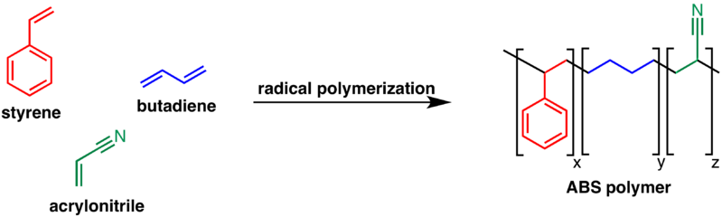

Cho các phát biểu sau:

a. ABS là vật liệu polymer có tính dẻo.

b. Nhựa ABS là chất dẻo dễ phân hủy sinh học, có thể xử lý bằng cách chôn lấp.

c. Các mắt xích tạo nên polymer là: CH2=CH-CN, CH2=CH-CH=CH2, CH2=CH-C6H5.

d. Một mẻ thành phẩm ABS có tỉ lệ khối lượng Acrylonitrile (15,41%), Butadiene (39,24%) còn lại là Styrene thì tỉ lệ giữa các mắt xích x:y:z là 1:5:3.

**Câu 3.** Một nhóm HS nghiên cứu khoa học, khảo sát sự ảnh hưởng của pH môi trường đến đến khả năng hoạt động của enzyme trong quá trình tiêu hóa ở người.

Một trong số thí nghiệm, nhóm học sinh đã khảo sát sự thủy phân albumin (protein có trong lòng trắng trứng) bằng enzyme pepsin được trình bày dưới bảng sau:

|  |  |  |  |
| --- | --- | --- | --- |
| **Ống nghiệm** | **Thành phần** | **Thời điểm t = 0 (phút)** | **Thời điểm t = 20 (phút)** |
| 1 | Albumin + Pepsin + HCl 0,01 M | Đục | Trong |
| 2 | Albumin + Pepsin + H2O | Đục | Đục |
| 3 | Albumin + Pepsin + NaHCO3 0,01 M | Đục | Đục |

Tiến hành thí nghiệm tương tự đối với chymotrypsin (một loại enzyme), thu được đồ thị sau:

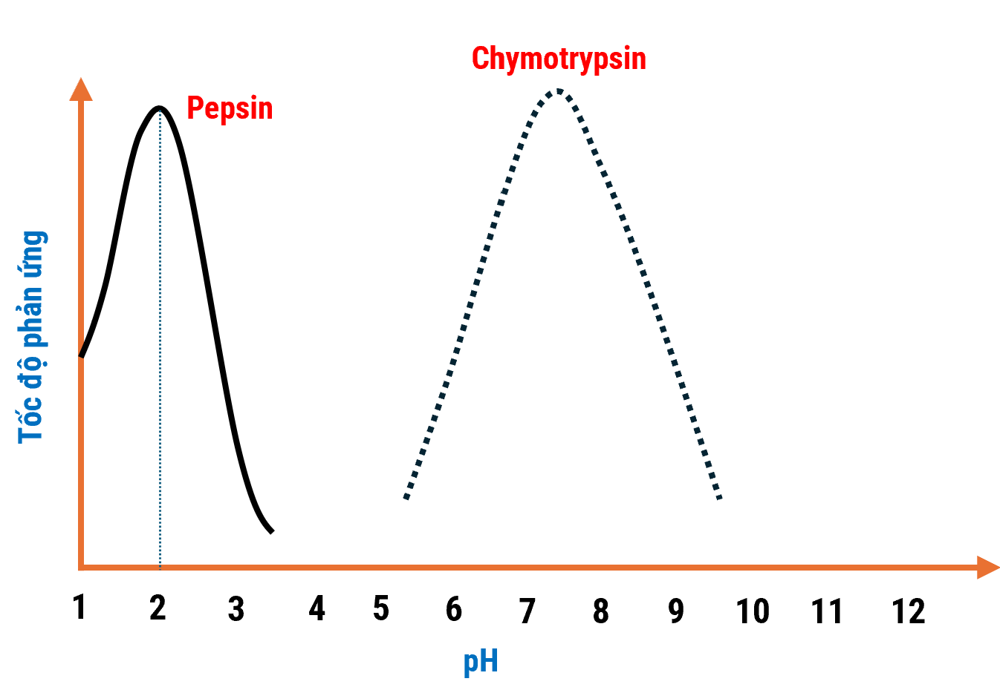

Cho các phát biểu sau:

a. Albumin là protein dạng sợi, không tan trong nước nên ban đầu dung dịch bị đục.

b. Pepsin hoạt động tốt nhất ở pH = 2.

c. Từ kết quả thí nghiệm thì enzyme pepsin và chymotrypsin đều hoạt động tốt trong môi trường acid.

d. Ở ống nghiệm 3, nếu thay Pepsin thành Chymotrypsin thì hiện tượng quan sát được là “từ đục thành trong” sau thí nghiệm.

**Câu 4.** Muối MnSO4 khan có màu trắng. Hòa tan một lượng muối này vào nước, thu được dung dịch không màu (có chứa phức chất X). Thêm dung dịch NaOH vào dung dịch này, xuất hiện kết tủa màu trắng (chất Y). Cho các phát biểu sau:

a. MnSO4 là hợp chất của kim loại chuyển tiếp.

b. Phức chất X không có màu.

c. Chất Y là Mn(OH)2.

d. Mn(OH)2 là chất lưỡng tính.

**PHẦN III. Thí sinh trả lời từ câu 1 đến câu 6 .**

**Câu 1.** Hòa tan 4,5 gam tinh thể MSO4.5H2O vào nước thu được dung dịch X. Điện phân dung dịch X với điện cực trơ và cường độ dòng điện 1,93A. Nếu thời gian điện phân là t (s) thì thu được kim loại M ở cathode và 173,53 mL khí tại anode. Nếu thời gian điện phân là 2t (s) thì thu được 594,96 mL khí. Biết thể tích các khí đo ở đkc. Tính giá trị t (s). Coi như quá trình điện phân tuân theo lý thuyết, bỏ qua sự thay đổi nhiệt độ và quá thế.

**Câu 2.** Cốc (1) chứa dung dịch NaOH a mol/L, cốc (2) chứa dung dịch NaOH b mol/L. thực hiện các thí nghiệm sau:

- Lấy 20 mL dung dịch ở cốc (1) trộn với 80 mL dung dịch ở cốc (2) được 100 mL dung dịch có pH = 14.

- Lấy 80 mL dung dịch ở cốc (1) trộn với 20 mL dung dịch ở cốc (2) được 100 mL dung dịch có pH = 13,7.

- Trộn 50 mL dung dịch ở cốc (1) trộn với 50 mL dung dịch ở cốc (2) được 100 mL dung dịch có pH bằng bao nhiêu? (làm tròn đáp án đến hàng phần mười). Bỏ qua sự phân li của nước và các quá trình phụ.

**Câu 3.** Một nhà máy sản xuất túi nylon từ HDPE cần sản xuất túi đựng hình chữ nhật ( có kích thước là 20cm x 30cm, bề dày của lớp nylon là 0,02cm. Biết hiệu suất phản ứng trùng hợp ethylene để điều chế HDPE là 60%, quá trình chuyển nhựa thành túi có hiệu suất là 95% và biết khối lượng riêng của nhựa HDPE là 0,95 g/cm3. Khối lượng nguyên liệu ethylene dùng để sản xuất đơn hàng 100.000 túi trên bằng bao nhiêu tấn?

**Câu 4.** Arginine là một trong những amino acid thiết yếu đối với cơ thể con người. Với mỗi môi trường có giá trị pH tương ứng, coi Arginine chỉ tồn tại ở dạng cho dưới đây:



Trong quá trình điện di, ion sẽ di chuyển về phía điện cực trái dấu với ion.

Cho các nhận định sau về arginine và quá trình điện di của chúng:

(1) Với môi trường pH = 10,8 thì dạng (III) hầu như không dịch chuyển về các điện cực.

(2) Ở môi trường base, arginine tồn tại dạng anion.

(3) Với môi trường pH > 13 thì dạng (IV) di chuyển về phía cực dương.

(4) Với môi trường pH = 8,0 thì dạng (II) di chuyển về phía cực âm.

(5) Dạng (I) và (II) là dạng cation.

Có bao nhiêu phát biểu đúng?

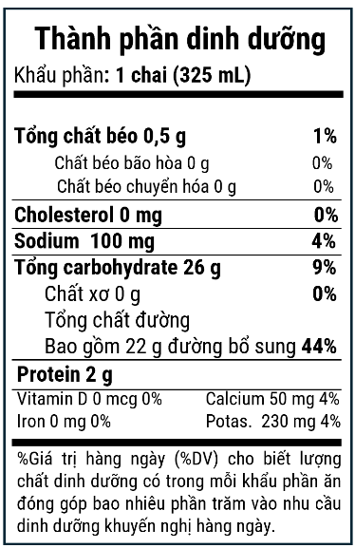**Câu 5.** Khi tiêu thụ các loại thực phẩm và đồ uống thì carbohydrate, protein và chất béo sẽ cung cấp năng lượng cho cơ thể. Hình bên là nhãn thực phẩm trên một loại coffee đóng chai. Dưới đây là giá trị nhiên liệu của một số chất có trong chai coffee. Giá trị nhiên liệu là năng lượng giải phóng khi đốt cháy hoàn toàn 1 gram chất.

|  |  |
| --- | --- |
| **Chất** | **Giá trị nhiên liệu (kJ/g)** |
| Carbohydrate | 17 |
| Protein | 17 |
| Chất béo | 38 |

Giả sử, trong quá trình học tập, một học sinh tiêu thụ trung bình 7 kJ năng lượng mỗi phút thì hoạt động này có thể được duy trì trong bao nhiêu phút từ năng lượng thu được từ một khẩu phần coffee đóng chai? (làm tròn đến hàng đơn vị)

**Câu 6.** Tất cả các huy chương Olympics London 2012 đều có đường kính 85 mm và độ dày 7 mm. Các huy chương Đồng được làm bằng hợp kim chứa copper. Tiến hành quy trình phân tích định lượng sau để xác định thành phần hợp kim: Hòa tan 0,800 g mẫu huy chương Đồng vào dung dịch nitric acid đậm đặc, nóng. Sau khi làm nguội và pha loãng, thêm một lượng dư dung dịch potassium iodide vào rồi tiếp tục pha loãng dung dịch đến 250,0 cm³. Biết 25,00 cm³ mẫu dung dịch này phản ứng vừa đủ với 12,20 cm³ dung dịch sodium thiosulfate 0.100 Μ.

Cho các phương trình xảy ra như sau:

2Cu2+(aq) + 4I-(aq) → 2CuI (s) + I2 (aq)

I2 (aq) + 2S2O32- (aq) → 2I- (aq) + S4O62- (aq)

Tính hàm lượng đồng trong chiếc huy chương đồng.

**ĐÁP ÁN**

**PHẦN I (4,5 đ). Câu trắc nghiệm nhiều phương án lựa chọn.**

Thí sinh trả lời từ câu 1 đến câu 18**.** Mỗi câu hỏi thí sinh chỉ chọn một phương án.

|  |  |  |  |
| --- | --- | --- | --- |
| **Câu** | **Đáp án** | **Câu** | **Đáp án** |
| **1** | **C** | **10** | **C** |
| **2** | **C** | **11** | **D** |
| **3** | **C** | **12** | **D** |
| **4** | **C** | **13** | **D** |
| **5** | **D** | **14** | **A** |
| **6** | **B** | **15** | **A** |
| **7** | **C** | **16** | **B** |
| **8** | **D** | **17** | **D** |
| **9** | **B** | **18** | **A** |

Mỗi câu trả lời đúng thí sinh được 0,25 đ

**PHẦN II (4 đ). Câu trắc nghiệm đúng sai.**

Thí sinh trả lời từ câu 1 đến câu 4.Trong mỗi ý a), b), c), d) ở mỗi câu, thí sinh chọn đúng hoặc sai.

- Điểm tối đa của 01 câu hỏi là 1 điểm

- Thí sinh lựa chọn chính xác 01 ý trong 1 câu hỏi được 0,1 điểm

- Thí sinh lựa chọn chính xác 02 ý trong 1 câu hỏi được 0,25 điểm

- Thí sinh lựa chọn chính xác 03 ý trong 1 câu hỏi được 0,5 điểm

- Thí sinh lựa chọn chính xác 04 ý trong 1 câu hỏi được 1 điểm

|  |  |  |  |  |  |
| --- | --- | --- | --- | --- | --- |
| **Câu** | **Lệnh hỏi** | **Đáp án**  **(Đ/S)** | **Câu** | **Lệnh hỏi** | **Đáp án**  **(Đ/S)** |
| **1** | **a** | **S** | **3** | **a** | **S** |
| **b** | **S** | **b** | **Đ** |
| **c** | **Đ** | **c** | **S** |
| **d** | **Đ** | **d** | **Đ** |
| **2** | **a** | **Đ** | **4** | **a** | **Đ** |
| **b** | **S** | **b** | **Đ** |
| **c** | **Đ** | **c** | **Đ** |
| **d** | **S** | **d** | **S** |

**PHẦN III (1,5 đ): Câu trắc nghiệm yêu cầu trả lời ngắn.**

Thí sinh trả lời từ câu 1 đến câu 6. Mỗi câu trả lời đúng thí sinh được 0,25 điểm

|  |  |  |  |  |  |  |
| --- | --- | --- | --- | --- | --- | --- |
| **Câu** | **1** | **2** | **3** | **4** | **5** | **6** |
| **ĐA** | **1400** | **13,9** | **4** | **4** | **71** | **97,6** |

**HƯỚNG DẪN GIẢI**

**Câu 1.** Thành phần chính của khoáng vật chalcopyrite dưới đây có công thức hóa học là

**A.** CuS. **B.** FeCuS. **C.** CuFeS2. **D.** CuFeS3.

**Câu 2.** Việc loại bỏ hoàn toàn chất ô nhiễm SO2 trong không khí là vô cùng khó khăn, cả về mặt kinh tế và kỹ thuật. Nên để giảm sự phát thải SO2 vào không khí thì các nhà máy sản xuất sẽ lọc các ống xả khí thải bằng calcium hydroxide để loại bỏ SO2. Sản phẩm chính được hình thành của phản ứng calcium hydroxide và SO2 là

**A.** CaO. **B.** Ca(OH)2. **C.** CaSO3. **D.** CaSO4.

**Câu 3.** Polymer X rất bền với nhiệt và acid, dùng để tráng lên xoong, nồi chống dính. X là chất nào sau đây?

**A.** Poly(metyl methacrylat) (Plexiglas). **B.** Poly(phenol formaldehyde) (PPF).

**C.** Poly(tetrafluoroetylen) (Teflon). **D.** Poly(vinyl clorua) (nhựa PVC).

**Câu 4.** "Thép 304 " là một loại thép không gỉ được dùng phổ biến trong đời sống. Các kim loại chủ yếu có trong loại thép này là

**A.** Fe, C, Cr. **B.** Fe, Cu, Cr. **C.** Fe, Cr, Ni. **D.** Fe, C, Cr, Ni.

**Câu 5.** Cho phổ hồng ngoại của hợp chất C6H14O:



Công thức cấu tạo nào sau đây là phù hợp với kết quả phổ IR trên?

**A.**  **B.** 

**C.**  **D.** 

**Hướng dẫn giải**

Từ CTPT trên phổ IR: C6H14O: hợp chất no.

Phân tích phổ IR

Từ phổ IR thấy không có peak đặc trưng to, rộng ở vùng 3200-3400 cm-1 đó là peak của alcohol (nhóm OH)không chứa nhóm alcohol nên loại đáp án A,B.

- Tại vùng 1700 cm-1 không có peak mạnh hẹp, dài: tín hiệu peak của C=Oloại C.

**\*Lưu ý:** Nhóm chức ether (-O-) được xác định bằng cách suy luận loại trừ. Trong CTPT có chứa oxygen nhưng phổ IR không có peak của OH, peak của C=O thì hợp lí nhất là ether.

**Câu 6.** Cho các yếu tố ảnh hưởng sau:

(1) Nhiệt độ Trái Đất tăng;

(2) Sự gia tăng nồng độ CO2 trong khí quyển;

(3) Thành phần địa chất chứa nhiều đá vôi, đá phấn, dolomite.

Yếu tố nào sẽ ảnh hưởng đến độ cứng của nước?

**A.** (1) và (2). **B.** (2) và (3). **C.** (1) và (3) **D.** (1), (2) và (3).

**Câu 7.** Carbohydrate nào dưới đây không có nhóm – OH hemiacetal hoặc nhóm – OH hemiketal?

**A.** Glucose. **B.** Fructose. **C.** Saccharose. **D.** Maltose.

**Câu 8.** Ion phức nào sau đây có hình bát diện?

**A.** [Zn(NH3)4]2+. **B.** [Cu(NH3)4]2+. **C.** [Pt(NH3)4]2+. **D.** [Co(NH3)6]2+.

**Câu 9.** Nhiệt độ tự bốc cháy là nhiệt độ thấp nhất ở áp suất khí quyển mà một chất cháy tự cháy trong không khí mà không cần tiếp xúc với nguồn lửa. Khi nhựa polystyrene (PS) bị cháy sẽ sinh ra khí độc như CO, HCN,.. Trong tình huống thoát khỏi khu vực cháy, cần lưu ý:

(a) Đeo mặt nạ phòng độc có thể hạn chế hít phải khí độc.

(b) Không được cúi thấp người khi thoát khỏi đám cháy.

(c) Khói cháy nhựa PS độc hại hơn khói cháy gỗ.

(d) Dùng nước chữa cháy nhằm giảm sự lan rộng của đám cháy.

Các phát biểu đúng là

**A.** (a), (b), (c). **B.** (a), (c), (d). **C.** (b), (c), (d). **D.** (a), (b), (d).

**Câu 10.** Cho bốn amine sau:



Chất có tính base yếu nhất là

**A.** (1). **B.** (2). **C.** (3). **D.** (4).

**Hướng dẫn giải**

Nhóm hút electron sẽ làm giảm tính base của amine. Do đó thì chất (3) có tính base yếu nhất vì có 2 gốc hút là vòng benzene và -NO2.

**Câu 11.** Cho sơ đồ chuyển hóa sau: X (*l*) +2NaOH(aq) CH₂(COONa)2(aq) + CH3OH(aq) + C2H5OH(aq)

Nhận xét nào sau đây **sai** về chất (X)?

**A.** Công thức cấu tạo của (X) là 

**B.** (X) là ester no có hai nhóm chức có công thức phân tử C6H10O4

**C.**Tên của X là ethyl methyl malonate.

**D.** (X) có nhiệt độ sôi cao vì có liên kết hydrogen giữa các phân tử.

**Câu 12.** Chất nào sau đây **không** tan trong nước?

**A.** Fructose. **B.** Saccharose. **C.** Glucose. **D.** Cellulose.

**Câu 13.** Glucose phản ứng được với CH3OH/HCl khan tạo thành sản phẩm là

**A.** methyl α-glycoside. **B.** methyl β-glycoside.

**C.** methyl α-glycoside hoặc methyl β-glycoside. **D**. methyl α-glycoside và methyl β-glycoside.

**Câu 14.** Phản ứng chlorine hoá methane (CH4) xảy ra theo phương trình hoá học sau:



Biết rằng phản ứng này đã được chứng minh là xảy ra theo cơ chế gốc tự do. Trong sản phẩm của phản ứng, một lượng nhỏ ethane (C2H6) đã được phát hiện. Theo đó, mỗi phân tử C2H6 được hình thành là do đâu?

**A.** Do sự kết hợp của hai tiểu phân H3C-.

**B.** Do sự kết hợp của hai tiểu phân.

**C.** Do sự kết hợp giữa một tiểu phân H3C- và một tiểu phân H3C+.

**D.** Do sự kết hợp của hai phân tử CH3Cl đồng thời giải phóng phân tử Cl2.

**Câu 15.** Cho sơ đồ sau: FeA B X

Chất X là

**A.** Fe2O3 **B.** FeO **C.** Fe3O4 **D.** Fe(OH)2

**Câu 16.** Thủy phân một tripeptide X thu được 3 amino acid là Ala, Gly và Val. Phát biểu nào sau đây là **sai**?

**A.** Công thức phân tử của X là C10H19N3O4. **B.** Số liên kết peptide trong X là 3.

**C.** Có 6 công thức cấu tạo phù hợp với X. **D.** Thủy phân hoàn toàn 1 mol X cần 3 mol HCl.

**Hướng dẫn giải**

X có các cấu tạo sau: Gly-Al-Val, Gly-Val-Ala, Ala-Gly-Val, Ala-Val-Gly, Val-Gly-Ala, Val-Ala-Gly.

**Câu 17.** Sức điện động chuẩn của pin điện hoá gồm hai điện cực M2+/M và Ag+/Ag bằng 1,056 V, theo bảng sau:

|  |  |  |  |  |  |
| --- | --- | --- | --- | --- | --- |
| Cặp oxi hóa-khử | Fe3+/Fe | Ni2+/Ni | Sn2+/Sn | Cu2+/Cu | Ag+/ag |
| Thế điện cực chuẩn | -0,44 | -0,257 | -0,137 | +0,34 | +0,799 |

Kim loại M là

**A.** Cu. **B.** Fe. **C.** Sn. **D.** Ni.

**Câu 18.** Pin điện hóa Zn–C đã được sử dụng từ lâu. Pin Zn–C có giá rẻ phù hợp cho các thiết bị tiêu thụ ít điện năng như điều khiển tivi, đồng hồ treo tường, đèn pin, đồ chơi, … Tuy nhiên, điện trở trong của loại pin này lớn, không phù hợp cho các thiết bị như máy ảnh. Phát biểu nào sau đây là đúng?

**A.** Khi pin này hoạt động thì Zn đóng vai trò cực âm, C đóng vai trò cực dương.

**B.** Khi pin này hoạt động thì ở điện cực âm, anode xảy ra quá trình khử Zn.

**C.** Khi pin này hoạt động thì không phát sinh dòng điện.

**D.** Khi pin này hoạt động thì dòng electron chuyển từ cực dương sang cực âm.

**PHẦN II. Thí sinh trả lời từ câu 1 đến câu 4 . Trong mỗi ý a), b), c), d) ở mỗi câu, thí sinh chọn đúng hoặc sai.**

**Câu 1.** Hòa tan hoàn toàn hai chất rắn **X**, **Y** (có số mol bằng nhau) vào nước thu được dung dịch **Z**. Tiến hành các thí nghiệm sau:

Thí nghiệm 1: Cho dung dịch NaOH dư vào V mL dung dịch **Z**, thu được a mol kết tủa.

Thí nghiệm 2: Cho dung dịch NH3 dư vào V mL dung dịch **Z**, thu được b mol kết tủa.

Thí nghiệm 3: Cho dung dịch AgNO3 dư vào V mL dung dịch **Z**, thu được c mol kim loại.

Biết các phản ứng xảy ra hoàn toàn và a < b và X, Y chỉ có thể là muối chloride của các kim loại sau: Fe, Cu, Al.

Cho các phát biểu sau:

a. Trong thí nghiệm 2, kết tủa thu được bao gồm Cu(OH)2 và Fe(OH)2.

b. Trong thí nghiệm 1, kết tủa thu được là Fe(OH)2 và Al(OH)3.

c. Trong thí nghiệm 3, trong kết tủa ngoại trừ Ag còn có thêm kết tủa AgCl.

d. Công thức của chất X, Y lần lượt là FeCl2 và AlCl3.

|  |  |  |  |
| --- | --- | --- | --- |
|  | **Phát biểu** | **Đúng** | **Sai** |
| **a** | Trong thí nghiệm 2, kết tủa thu được bao gồm Cu(OH)2 và Fe(OH)2. |  | **S** |
| **b** | Trong thí nghiệm 1, kết tủa thu được là Fe(OH)2 và Al(OH)3 |  | **S** |
| **c** | Trong thí nghiệm 3, trong kết tủa ngoại trừ Ag còn có thêm kết tủa AgCl. | **Đ** |  |
| **d** | Công thức của chất X, Y lần lượt là FeCl2 và AlCl3 | **Đ** |  |

**Hướng dẫn giải**

**a. Sai** vì NH3 dư nên sẽ không thể thu được kết tủa Cu(OH)2 (do tạo phức tan)

**b. Sai** vì dùng NaOH dư thì sẽ không thu được Al(OH)3 (có tính lưỡng tính tan được trong NaOH dư).

Theo dữ kiện đề thì a < b mà cả thí nghiệm (2), (3) đều thu kết tủa dạng hydroxide  thí nghiệm chỉ thu được một kết tủa và thí nghiệm 2 thu hai kết tủa. Với giới hạn của đề thì dung dịch Z gồm FeClx và AlCl3.

Đồng thời thí nghiệm 3 thu đươc kim loại nên Z chứa là muối FeCl2 (để tạo ra Ag)

Các phương trình xảy ra:

**Câu 2**. Nhựa ABS được làm từ polymer có tên đầy đủ là Poly(Acrylonitrile Butadiene Styrene), nhựa ABS có đặc tính cứng, rắn nhưng không giòn, cách điện, không thấm nước, bền với nhiệt độ và hóa chất. Nhựa này được sử dụng khá rộng rãi: làm vật xây dựng, đồ chơi trẻ em, đồ gia dụng, mũ bảo hiểm,... Công thức cấu tạo của ABS được trình bày dưới đây:



Cho các phát biểu sau:

a. ABS là vật liệu polymer có tính dẻo.

b. Nhựa ABS là chất dẻo dễ phân hủy sinh học, có thể xử lý bằng cách chôn lấp.

c. Các mắt xích tạo nên polymer là: CH2=CH-CN, CH2=CH-CH=CH2, CH2=CH-C6H5.

d. Một mẻ thành phẩm ABS có tỉ lệ khối lượng Acrylonitrile (15,41%), Butadiene (39,24%) còn lại là Styrene thì tỉ lệ giữa các mắt xích x:y:z là 1:5:3.

|  |  |  |  |
| --- | --- | --- | --- |
|  | **Phát biểu** | **Đúng** | **Sai** |
| **a** | ABS là vật liệu polymer có tính dẻo. | **Đ** |  |
| **b** | Nhựa ABS là chất dẻo dễ phân hủy sinh học, có thể xử lý bằng cách chôn lấp. |  | **S** |
| **c** | Các mắt xích tạo nên polymer là: CH2=CH-CN, CH2=CH-CH=CH2, CH2=CH-C6H5. | **Đ** |  |
| **d** | Một mẻ thành phẩm ABS có tỉ lệ khối lượng Acrylonitrile (15,41%), Butadiene (39,24%) còn lại là Styrene thì tỉ lệ giữa các mắt xích x:y:z là 1:5:3. |  | **S** |

**Hướng dẫn giải**

**a. Đúng**

**b. Sai** vì nhựa ABS là nhựa khó phân hủy.

**c. Đúng.**

**d. Sai** vì

Ta có: 

**Câu 3.** Một nhóm HS nghiên cứu khoa học, khảo sát sự ảnh hưởng của pH môi trường đến khả năng hoạt động của enzyme trong quá trình tiêu hóa ở người.

Một trong số thí nghiệm, nhóm học sinh đã khảo sát sự thủy phân albumin (protein có trong lòng trắng trứng) bằng enzyme pepsin được trình bày dưới bảng sau:

|  |  |  |  |
| --- | --- | --- | --- |
| **Ống nghiệm** | **Thành phần** | **Thời điểm t = 0 (phút)** | **Thời điểm t = 20 (phút)** |
| 1 | Albumin + Pepsin + HCl 0,01 M | Đục | Trong |
| 2 | Albumin + Pepsin + H2O | Đục | Đục |
| 3 | Albumin + Pepsin + NaHCO3 0,01 M | Đục | Đục |

Tiến hành thí nghiệm tương tự đối với chymotrypsin (một loại enzyme), thu được đồ thị sau:



Cho các phát biểu sau:

a. Albumin là protein dạng sợi, không tan trong nước nên ban đầu dung dịch bị đục.

b. Pepsin hoạt động tốt nhất ở pH = 2.

c. Từ kết quả thí nghiệm thì enzyme pepsin và chymotrypsin đều hoạt động tốt trong môi trường acid.

d. Ở ống nghiệm 3, nếu thay Pepsin thành Chymotrypsin thì hiện tượng quan sát được là “từ đục thành trong” sau thí nghiệm.

|  |  |  |  |
| --- | --- | --- | --- |
|  | **Phát biểu** | **Đúng** | **Sai** |
| **a** | Albumin là protein dạng sợi, không tan trong nước nên ban đầu dung dịch bị đục. |  | **S** |
| **b** | Pepsin hoạt động tốt nhất ở pH = 2. | **Đ** |  |
| **c** | Từ kết quả thí nghiệm thì enzyme pepsin và chymotrypsin đều hoạt động tốt trong môi trường acid. |  | **S** |
| **d** | Ở ống nghiệm 3, nếu thay Pepsin thành Chymotrypsin thì hiện tượng quan sát được là “từ đục thành trong” sau thí nghiệm. | **Đ** |  |

**Hướng dẫn giải**

**a. Sai** vì albumin là protein dạng cầu, tan trong nước tạo dung dịch keo, hơi đục.

**b. Đúng** theo đồ thị thí nghiệm

**c. Sai** vì theo đồ thị thì enzyme chymotrypsin hoạt động tốt trong môi trường base yếu.

**d. Đúng** vì NaHCO3 tạo môi trường base thuận lợi cho enzyme chymotrypsin.

**Câu 4.** Muối MnSO4 khan có màu trắng. Hòa tan một lượng muối này vào nước, thu được dung dịch không màu (có chứa phức chất X). Thêm dung dịch NaOH vào dung dịch này, xuất hiện kết tủa màu trắng (chất Y). Cho các phát biểu sau:

a. MnSO4 là hợp chất của kim loại chuyển tiếp.

b. Phức chất X không có màu.

c. Chất Y là Mn(OH)2.

d. Mn(OH)2 là chất lưỡng tính.

|  |  |  |  |
| --- | --- | --- | --- |
|  | **Phát biểu** | **Đúng** | **Sai** |
| **a** | MnSO4 là hợp chất của kim loại chuyển tiếp. | **Đ** |  |
| **b** | Phức chất X không có màu. | **Đ** |  |
| **c** | Chất Y là Mn(OH)2. | **Đ** |  |
| **d** | Mn(OH)2 là chất lưỡng tính. |  | **S** |

**Hướng dẫn giải**

**a. Đúng** vì mangan (Mn) là kim loại chuyển tiếp.

**b. Đúng** vì ion Mn2+ trong dung dịch nước tồn tại dưới dạng phức chất [Mn(H2O)6]2+ không màu.

**c. Đúng** vì phản ứng giữa [Mn(H2O)6]2+ và NaOH tạo kết tủa Mn(OH)2 màu trắng.

**d. Sai** vì Mn(OH)2 có tính base.

**PHẦN III. Thí sinh trả lời từ câu 1 đến câu 6 .**

**Câu 1.** Hòa tan 4,5 gam tinh thể MSO4.5H2O vào nước thu được dung dịch X. Điện phân dung dịch X với điện cực trơ và cường độ dòng điện 1,93A. Nếu thời gian điện phân là t (s) thì thu được kim loại M ở cathode và 173,53 mL khí tại anode. Nếu thời gian điện phân là 2t (s) thì thu được 594,96 mL khí. Biết thể tích các khí đo ở đkc. Tính giá trị t (s). Coi như quá trình điện phân tuân theo lý thuyết, bỏ qua sự thay đổi nhiệt độ và quá thế.

|  |  |  |  |  |
| --- | --- | --- | --- | --- |
| **Đáp án:** | **1** | **4** | **0** | **0** |

**Hướng dẫn giải**



**Bước 1. Xử lý số liệu bài toán**

*Tại t (s): tại 2t (s): *

*mà tại 2t (s): *

**Bước 2. Giải quyết bài toán**

*BT electron *

**

*Dùng CT Faraday: *

**Câu 2.** Cốc (1) chứa dung dịch NaOH a mol/L, cốc (2) chứa dung dịch NaOH b mol/L. thực hiện các thí nghiệm sau:

- Lấy 20 mL dung dịch ở cốc (1) trộn với 80 mL dung dịch ở cốc (2) được 100 mL dung dịch có pH = 14.

- Lấy 80 mL dung dịch ở cốc (1) trộn với 20 mL dung dịch ở cốc (2) được 100 mL dung dịch có pH = 13,7.

- Trộn 50 mL dung dịch ở cốc (1) trộn với 50 mL dung dịch ở cốc (2) được 100 mL dung dịch có pH bằng bao nhiêu? (làm tròn đáp án đến hàng phần mười). Bỏ qua sự phân li của nước và các quá trình phụ.

|  |  |  |  |  |
| --- | --- | --- | --- | --- |
| **Đáp án:** | **1** | **3** | **,** | **9** |

**Hướng dẫn giải**

*Ta có: *

*Khi trộn 50 ml cốc 1 và 50 ml cốc 2*

**Câu 3.** Một nhà máy sản xuất túi nylon từ HDPE cần sản xuất túi đựng hình chữ nhật (có kích thước là

20cm x 30cm, bề dày của lớp nylon là 0,02cm. Biết hiệu suất phản ứng trùng hợp ethylene để điều chế HDPE là 60%, quá trình chuyển nhựa thành túi có hiệu suất là 95% và biết khối lượng riêng của nhựa HDPE là 0,95 g/cm3. Khối lượng nguyên liệu ethylene dùng để sản xuất đơn hàng 100.000 túi trên bằng bao nhiêu tấn?

|  |  |  |  |  |
| --- | --- | --- | --- | --- |
| **Đáp án:** | **4** |  |  |  |

***Hướng dẫn giải***

*Diện tích của 1 mặt túi: (một túi có 2 mặt)*

*Khối lượng nhựa cần làm 1 túi nylon HDPE: = 2,28 tấn*

*Khối lượng ethylene cần dùng: *

**Câu 4.** Arginine là một trong những amino acid thiết yếu đối với cơ thể con người. Với mỗi môi trường có giá trị pH tương ứng, coi Arginine chỉ tồn tại ở dạng cho dưới đây:



Trong quá trình điện di, ion sẽ di chuyển về phía điện cực trái dấu với ion.

Cho các nhận định sau về arginine và quá trình điện di của chúng:

(1) Với môi trường pH = 10,8 thì dạng (III) hầu như không dịch chuyển về các điện cực.

(2) Ở môi trường base, arginine tồn tại dạng anion.

(3) Với môi trường pH > 13 thì dạng (IV) di chuyển về phía cực dương.

(4) Với môi trường pH = 8,0 thì dạng (II) di chuyển về phía cực âm.

(5) Dạng (I) và (II) là dạng cation.

Có bao nhiêu phát biểu đúng?

|  |  |  |  |  |
| --- | --- | --- | --- | --- |
| **Đáp án:** | **4** |  |  |  |

**(1) Đúng** vì dạng III là dạng ion lưỡng cực

**(2) Đúng**

**(3) Đúng** vì với pH > 13 thì tồn tại dạng anion nên di chuyển về cực dương.

**(4) Đúng**

**(5) Sai** vì dạng III là dạng ion lưỡng cực.

**Câu 5.** Khi tiêu thụ các loại thực phẩm và đồ uống thì carbohydrate, protein và chất béo sẽ cung cấp năng lượng cho cơ thể. Hình bên là nhãn thực phẩm trên một loại coffee đóng chai. Dưới đây là giá trị nhiên liệu của một số chất có trong chai coffee. Giá trị nhiên liệu là năng lượng giải phóng khi đốt cháy hoàn toàn 1 gram chất.

|  |  |
| --- | --- |
| **Chất** | **Giá trị nhiên liệu (kJ/g)** |
| Carbohydrate | 17 |
| Protein | 17 |
| Chất béo | 38 |

Giả sử, trong quá trình học tập, một học sinh tiêu thụ trung bình 7 kJ năng lượng mỗi phút thì hoạt động này có thể được duy trì trong bao nhiêu phút từ năng lượng thu được từ một khẩu phần coffee đóng chai? (làm tròn đến hàng đơn vị)

|  |  |  |  |  |
| --- | --- | --- | --- | --- |
| **Đáp án:** | **7** | **1** |  |  |

**Hướng dẫn giải**

*Theo bảng dinh dưỡng thì trong 1 khẩu (325 mL) chứa : 26 gam carbohydrate, 2 gam protein và 0,5 gam chất béo.*

*Nên tổng năng lượng cung cấp là *

*Thời gian duy trì:  phút = 71 phút*

**Câu 6.** Tất cả các huy chương Olympics London 2012 đều có đường kính 85 mm và độ dày 7 mm. Các huy chương Đồng được làm bằng hợp kim chứa copper. Tiến hành quy trình phân tích định lượng sau để xác định thành phần hợp kim: Hòa tan 0,800 g mẫu huy chương Đồng vào dung dịch nitric acid đậm đặc, nóng. Sau khi làm nguội và pha loãng, thêm một lượng dư dung dịch potassium iodide vào rồi tiếp tục pha loãng dung dịch đến 250,0 cm³. Biết 25,00 cm³ mẫu dung dịch này phản ứng vừa đủ với 12,20 cm³ dung dịch sodium thiosulfate 0,100 Μ.

Cho các phương trình xảy ra như sau:

2Cu2+(aq) + 4I-(aq) → 2CuI (s) + I2 (aq)

I2 (aq) + 2S2O32- (aq) → 2I- (aq) + S4O62- (aq)

Tính hàm lượng đồng trong chiếc huy chương đồng.

|  |  |  |  |  |
| --- | --- | --- | --- | --- |
| **Đáp án:** | **9** | **7** | **,** | **6** |

**Hướng dẫn giải**

*Ta có: *

*Theo phương trình:*

**

*Hàm lượng Cu trong huy chương là *